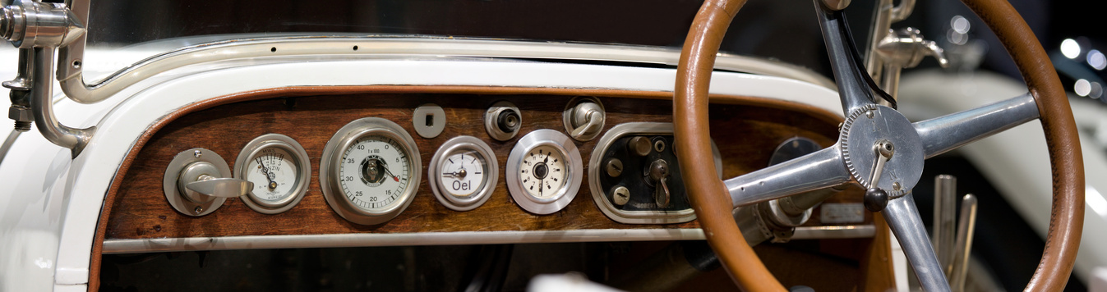



**Lions Oldtimer Tour 2017**

**Zondag 21 mei 2017**

# 

# Samenkomst: vanaf 8.30 u.

# Vertrek: 10.00 u.

**aan het Koloniënpaleis Tervuren**

**Aankomst en BBQ: vanaf 16 uur**

**Markt - Tervuren**

***Benefietactie ten voordele van Cleo\****

**\* zie *http://wegvancleo.wordpress.com***







*Info:* [*www.lions-oldtimer-tour.be*](http://www.lions-oldtimer-tour.be)